Danfoss A/S
Nordborgvej 81
6430 Nordborg
Att.: Birgitte Marcussen

Tillæg til miljøgodkendelse – Etablering og drift af 3D printcenter i bygning E1
Sønderborg Kommune har den 3. marts 2021 modtaget en ansøgning
om etablering og drift af et 3D printcenter i bygning E1, Nordborgvej 81, 6430 Nordborg.
Denne tillægsgodkendelse er udarbejdet på baggrund af de indsendte oplysninger. Virksomhedens ansøgning samt en række supplerende oplysninger ligger til grund for vurdering og begrundelse for tillægsgodkendelsen.

Afgørelse
Sønderborg Kommune meddeler den 29.06.2022 miljøgodkendelse til etablering og drift af 3D printcenter i bygning E1, Danfoss A/S, Nordborgvej 81, 6430 Nordborg. Godkendelsen meddeles efter miljøbeskyttelseslovens § 33, stk. 1.

Miljøgodkendelsen meddeles som et tillæg til hovedgodkendelsen til
Industripark Nordborg fra 15. april 2015. Printcenteret skal etableres og drives i overensstemmelse med de fastsatte vilkår for hele Industripark Nordborg, beskrevet i miljøgodkendelsen. Desuden fastsættes der også følgende nye vilkår:

Vilkår:

PC.1.1. Lokalisering
3D printning må foregå på den nuværende placering i E1.

PC.2.1. Vilkår for luftforurening
Virksomhedens afkast skal være dimensioneret, så B-værdien for 2-pyrrolidon og polyamidstøv er overholdt uden for industriparken.
Parameter | B-værdi [mg/Nm³] | Aktivitet
2-pyrrolidon | 0,003 | 3D-print (PBF)
Polyamidstøv | 0,01 | 3D-print (PBF)

Hvis afkastet ikke indgår i en OML-beregning skal det blot være opadrettet og mindst en meter over tagryg på det tag, hvor det er placeret.

PC.3.1. Opbevaring af affald
Farligt affald skal opbevares i egnede lukkede beholdere, der er tætte og markeret, så det tydeligt fremgår, hvad de indeholder.

PC.4.1. Olie- og kemikalieholdige væsker
Olie- og kemikalieholdige væsker, såvel nyt som brugt, skal opbevares i tætte, lukkede beholdere, Beholderne skal opbevares under tag og være beskyttet mod vejrlig. Oplagspladsen skal have en tæt belægning og være indrettet således, at spild kan holdes inden for et afgrænset område uden mulighed for afløb til jord, grundvand, overfladevand eller kloak. Området skal kunne rumme indholdet af den største beholder, der opbevares. Ovenstående gælder ikke for oplag i tanke omfattet af bekendtgørelse om indretning, etablering og drift af olietanke, rørsystemer og pipelines.

Begrundelse og vurdering der lægges til grund for afgørelsen fremgår af
vurderingsafsnittene.

Baggrund
I forbindelse med et miljøtilsyn den 16. september 2019 kunne Sønderborg Kommune konstatere, at der er oprettet et 3D printcenter i bygning E1 med et produktionsareal på ca. 500 m². Printcenteret er ifølge virksomheden blevet etableret i august 2017.
Virksomheden blev oplyst om, at etablering af 3D printcenteret er omfattet af godkendelsespligt og skal dermed lovliggøres ved at virksomheden skal ansøge om miljøgodkendelse. Virksomheden har den 3. marts 2021 indsendt en ansøgning om tillægsgodkendelse til Sønderborg Kommune.

Der er er ikke etableret lignende processer i Industriparken.
Aktiviteterne for 3D printcenteret er ikke tilknyttet et listepunkt i godkendelsesbekendtgørelsens bilag 1 og 2, men er biaktiviteter omfattet af hovedaktiviteternes godkendelsespligt. Jævnfør § 3 i godkendelsesbekendtgørelsen, omfatter godkendelsespligten ’alle forurenende aktiviteter på virksomheden samt aktiviteter, der er teknisk og forureningsmæssigt forbundet hermed’.
3D printcenteret er derfor omfattet af miljøgodkendelsen for Industripark Nordborg og godkendes i denne afgørelse efter Miljøbeskyttelseslovens § 33 stk. 1.

Indretning og drift
I 3D printcenteret foregår der forskellige print teknologier, alle er beliggende i bygning E1 under ADM Competence Center. Printcenterets processer hører under udvikling og har ingen faste produktionsmængder. Driftstiden er fra kl. 08-16 på hverdage.
Der foretages ingen bygningsmæssige udvidelser i forbindelse med 3D printcenteret.
Layout for 3D print området i E1 ses på bilag 5.

Nedenstående tabel beskriver kort hvad der sker i de forskellige procestrin i de tre 3D printteknologier: Powder Bed Fusion (PBF), Digital Light Processing (DLP) og Fused Deposition Modeling (FDM).

Procesbeskrivelse

Procesbetegnelse | Procesbeskrivelse | Printmaterialer
Powder Bed Fusion (PBF)  Printing | Polyamid (PA) pulvermaterialet lægges på en plade. Fusionsmiddel (F) og detaljeringsmiddel (D) påføres. UV lys (187 C) tilføres og får plasten til at hærde. | HP 3D HR PÅ 12 – Danfoss sikkerhedskortnr. 994G1221 (6240 kg/mdr)  Fusing agent - Danfoss sikkerhedskortnr. 994G1238 (480L/mdr)  Detailing agent -Danfoss sikkerhedskortnr. 994G1239 (480L/mdr)
Farvningsproces (PBF) | De færdig printede emner fra HP Jet Fusion 3D 4210 Powder Bed Fusion (PBF) processen farves efter de er blæst rene for overskydende PA 12 materiale. Farven blandes med vand i forhold 10 dele vand og 1 del 3D Teinture GTC, Coloration Ink. Herefter opvarmes det til 80°C og emnerne behandles i væsken i 8 minutter hvorefter emnerne skylles i 60°C varmt vand. | Coloration Ink. - Danfoss sikkerhedskortnummer 994G1243.
Glasblæsningsproces (PBF) | De færdig printede emner fra HP Jet Fusion 3D 4210 Powder Bed Fusion (PBF) processen blæses rene for overskydende PA 12 materiale, dette foregår enten i det automatiske anlæg Powershot C eller i det manuelle anlæg Kitcap ved brug af glasperler 200-300 my, uden silikone | Danfoss sikkerhedskortnummer 994G1271 (1200 kg/år)
Digital Light Processing (DLP)  Printing | Digital lysprojektion af objekter ved hjælp af mikrospejle. Der benyttes flydende materialer, som hærdes med UV lys og efterfølgende i hærdeovn (240C). | CE 221, Danfoss sikkerhedskortnummer, 994G1376 og 994G1377  EPU 40, Danfoss sikkerhedskortnummer, 994G1372 og 994G1373  EPX 82, Danfoss sikkerhedskortnummer, 994G1412  FPU 50, Danfoss sikkerhedskortnummer, 994G1503 og 994G1504  RPU 70, Danfoss sikkerhedskortnummer, 994G1374 og 994G1375  SIL 30, Danfoss sikkerhedskortnummer, 994G1382  UMA 90, Danfoss sikkerhedskortnummer, 994G1378
Rengøring (DLP) | Vask af printerdele | Arcosolv DPM, Danfoss sikkerhedskortnummer, 994G1479  Propylenglycol, Danfoss sikkerhedskortnummer, 994G0850  Isopropylalkohol, Danfoss sikkerhedskortnummer, 994B4309  Acetone, Danfoss sikkerhedskortnummer, 994B4121
Fused Deposition Modeling (FDM) HP4210 | Printmateriale fra rullen trækkes igennem et varmelegeme hvor det opvarmes til materialets smeltepunkt (mellem 185°C og 310 °C) afhængig af det valgte printmateriale. Derefter trykkes det igennem en dyse og formes til det ønskede emne på en platform via de 3 bevægelige akser X Y og Z. | PC Polycarbonat, Danfoss sikkerhedskortnummer, 994G1223  PVA Polyvinylalkohol, Danfoss sikkerhedskortnummer, 994G1224  PA Polyamid, Danfoss sikkerhedskortnummer, 994G1227  Polyamid indh. fibre, Danfoss sikkerhedskortnummer, 994G1228  CPE Copolyester, Danfoss sikkerhedskortnummer, 994G1229  TPU, Danfoss sikkerhedskortnummer, 994G1230  PET/PETG Polymer, Danfoss sikkerhedskortnummer, 994G1232  PLA Polylactic Acid, Danfoss sikkerhedskortnummer, 994G1225  ABS, Danfoss sikkerhedskortnummer, 994G1233  ASA, Danfoss sikkerhedskortnummer, 994G1342
Fused Moulding (FDM) Stratasys F375
Tabel 1: Oversigt over de forskellige processer og printmaterialer i 3D-print

Miljømæssige forhold og vurdering
I det følgende gennemgås de væsentligste miljøforhold omkring 3D printcenteret.

Luftforurening
Der er tre forskellige printteknologier med forskellige printprocesser i 3D-printcenteret, hvorfra der emitteres stoffer via afkast fra to af teknologierne:
1. Powder Bed Fusion (PBF) - organiske dampe og støv
2. Digital Light Processing (DLP) – organiske dampe
Begge processer er koblet på eksisterende fælles afkast E1SV, som er 8,5 meter over tag. Der etableres ikke nye afkast i forbindelse med 3D printcenteret.

1. Powder Bed Fusion
Powder Bed Fusion består af 3 delprocesser:
- Multi Jet Printing
- Farvning
- Glasblæsning/rengøring
Multi Jet Printing
Polyamid tilføres fusionsmiddel (væske) og detaljeringsvæske og derefter hærdes plasten med UV-lys. Ved processen emitteres der støv fra polyamid pulveret og organiske dampe fra opløsningsmidlerne. Der er etableret filter (F7) for rensning af polyamidstøv. Det vurderes at en promille af støvet fra processen emitterer.
Polyamidstøv tilhører hovedgruppe 2, klasse I, uorganisk støv af farlig art. B-værdien er fastsat til 0,01 mg/m³. Jf. Luftvejledningen er massestrømsgrænsen fastsat til 1 g/h og emissionsgrænsen er 0,1 mg/Nm³. Massestrømskoncentrationen beregnes til 125 g/h og overskrider dermed massestrømsgrænsen. Emissionskoncentrationen for polyamid beregnes til 0,1 mg/Nm³ som er samme værdi som den fastsatte emissionsgrænse. Spredningsfaktoren beregnes til 3,47 m³/s, hvilket er langt under 250 m³/s. De etablerede patronfiltre og nuværende afkast på 8,5 meter over tag vurderes derfor tilstrækkeligt.

Denne tabel giver et samlet overblik over emission af polyamid:
Hovedgr./Kl. | B-værdi | Massestrømskonc, beregnet | Massestrøms-  grænse | Spredningsfaktor | Emissionskonc., beregnet | Emissionsgrænse
2, I | 0,01 mg/m³ | 125 g/h | 1 g/h | 3,47 m³/s  <250 m³/s | 0,1 mg/Nm³ | 0,1 mg/Nm³
Tabel 2: Data for emission af polyamid

Fusionsmidlet indeholder: 0,1% 1,2 -benzisothiazol-3-on, 0,1% 2-methyl-2H-isothiazol-3-on, 7,5% Carbon black og 20% 2-pyrrolidon.
Detaljeringsvæsken indeholder: 0,1% 1,2 -benzisothiazol-3-on, 0,1% 2-methyl-2H-isothiazol-3-on og 5% 2-pyrrolidon.

2-pyrrolidon er et organisk opløsningsmiddel, som er omfattet af hovedgruppe 2 klasse 1. Der er i Miljøstyrelsens B-værdi vejledning fastsat en immissionkoncentrationsgrænse på 0,003 mg/m³. Værdien gælder uden for virksomhedens område. Der er ikke fastsat B-værdier for de øvrige stoffer. Da 2-pyrrolidon er hovedingrediensen i hhv. fusionsmiddel og detaljeringsvæske, er det udledningen af det stof der regnes på.

Virksomheden har udført emissionsberegning for 2-pyrrolidon. Beregningen viser at massestrømsgrænsen overholdes men emissionskoncentrationen beregnes til 5,79 mg/Nm³ og overskrider dermed emissionsgrænseværdien.

Denne tabel giver et samlet overblik over emission af 2-pyrrolidon:

Hovedgr./Kl. | CAS nr. | B-værdi | Massestrøm, beregnet | Massestrøms-  grænse | Spredningsfaktor | Emissionskonc., beregnet | Emissionsgrænse
2, I | 616-45-5 | 0,003 mg/m³ | 0,007 kg/h | 0,100 kg/h | 643 m³/s  >250 m³/s | 5,79 mg/Nm³ | 5 mg/Nm³
Tabel 3: Data for emission af 2- pyrrolidon

OML- beregning og B-værdi
Virksomheden har lavet en samlet spredningsberegning for 2-pyrrolidon, som giver en spredningsfaktor på 643 m³/s. Da faktoren er over 250 m³/s er der blevet foretaget en OML-beregning for at se om den fastsatte vejledende immissionsgrænseværdi overholdes med nuværende afkast på 8,5 meter. Der er ikke andre kilder til pyrrolidon i Elsmark og derfor er der udført en separat OML-beregning for pyrrolidon på afkast E01-3D. Den grafiske illustration af beregningen viser, at den vejledende grænseværdi for 2-pyrrolidon, overholdes både inden –og uden for virksomhedens skel med den nuværende afkasthøjde. OML-beregningen ses på bilag 3.

Farvning
Emnerne farves med en farveblanding indeholdende benzylalkohol og diisooctylsulfosuccinat. Farvningen foregår ved 80 gr. C, hvilket er langt under stoffernes kogepunkt. Da farven ligeledes blandes med vand i forholdet 1 til 10, vurderes der ikke at være nogen betydelig emission af organiske opløsningsmidler fra processen.
Procesluften ledes ud i eksisterende procesudsug uden filtrering.

Glasblæsning/rengøring
De færdig printede emner afgrates og blæses rene for overskydende polyamid materiale. Det foregår enten i et automatisk glasblæseranlæg (Powershot C) eller i et manuelt glasblæseranlæg (Kitcap). Der bruges glasperler som indeholder stofferne kieselsyre, magnesiumoxid, calciumoxid og natriumoxid, hvor kieselsyren udgør 75% af indholdet i glasperlerne, svarende til et årligt forbrug på 900 kg/år. Emission af polyamidstøv fra denne proces vurderes minimal og dermed uvæsentlig, hvorfor der ikke regnes videre på den.

Begge glasblæseranlæg er tilsluttet det eksisterende udsugningsanlæg i E1. Før procesluften går ud i det eksisterende udsugningsanlæg i E1 ledes luften igennem et patronfilter, som er en del af de 2 glasblæsersystemer. Der udledes maksimalt 1% af plast- og glasstøvet fra processen.
Filtrene skiftes hvert andet år.

Den udsendte støv fra glasperlerne betragtes som støv i øvrigt jf. luftvejledningens definition.
Tabellen herunder viser de fastsatte grænseværdier.

Massestrøm (kg total støv/h) | Emissionsgrænse (mg total støv/Nm³) | B-værdi (mg/m³)
≤ 0,5 | 300 | 0,08
Tabel 4: Grænseværdier for støv i øvrigt

De beregnede massestrømme og emissionskoncentrationer for stofferne ligger under de fastsatte grænseværdier.
De beregnede spredningsfaktorer for stofferne ligger langt under 250 m³/s. De etablerede patronfiltre og nuværende afkast på 8,5 meter over tag vurderes derfor tilstrækkeligt.

2. Digital Light Processing
Digital Light Processing består af to delprocesser:
- DLP printning
- Rengøring

DLP printning
I processen benyttes der udelukkende flydende materialer, som hærdes med UV-lys og derefter i hærdeovn ved 240 gr. C.
De benyttede væsker er sammensat af mange forskellige organiske stoffer, hvor det årlige stofforbrug af hvert enkelt stof er forholdsvist lavt, varierende imellem 0,1 – 23 kg/år. Emissionsfaktoren for de organiske stoffer er vurderet ud fra arbejdstemperatur, kogepunkt og damptryk.
Ingen af de organiske stoffer er listet med en B-værdi, på nær triethanolamin som tilhører hovedgruppe 2, klasse I og har en B-værdi på 0,01 mg/m³.
Den beregnede massestrøm og emissionskoncentration for triethanolamin ligger langt under grænseværdierne og spredningsfaktoren beregnes til 0,28 mg/m³.
Procesluften ledes til eksisterende afkast E1SV. Der er ikke etableret filter i forbindelse med processen.

Rengøring
I forbindelse med DLP printteknologien er der etableret en Carbon Smart Part washer. Anlægget er koblet til eksisterende punktudsugning, som leder direkte ud til afkast E1SV. Der er ikke etableret filter.
Rengøringsvæsken består af fire forskellige organiske væsker: Dipropylenglycolmonomethyl-ether (DPM), propylenglycol, isopropylalkohol (IPA) og acetone som alle tilhører hovedgruppe 2, klasse III.

Grænseværdierne for de organiske stoffer hovedgruppe 2, klasse III fremgår af nedenstående tabel.

Stof | Massestrømsgrænse  [g/time] | Emissionsgrænse  [mg/Nm³] | B-værdi  [mg/m³]
DPM | 6250 | 300 | 1
Propylenglycol | 6250 | 300 | 1
IPA | 6250 | 300 | 1
Acetone | 6250 | 300 | 0,4
Tabel 5: Grænseværdier for organiske stoffer hovedgruppe 2, klasse III

Virksomheden har udført emissionsberegning for de organiske stoffer. Beregningen viser at massestrømsgrænsen overholdes for alle fire stoffer, men emissionskoncentrationen overskrides for hhv. DMP og IPA, da de beregnes til hhv. 588 mg/Nm³ og 353 mg/Nm³.
Spredningsberegningen viser, at spredningsfaktoren for stofferne er under 250 m3/s.

Fused Deposition Modeling (FDM)
De fleste af de stoffer der anvendes ved denne print teknologi er faste stoffer. Det årlige forbrug af de forskellige stoffer er meget lavt. Virksomheden har vurderet, at der ikke sker nogen væsentlig udledning af støv fra processen og der er derfor ikke etableret udsugning og afkast i forbindelse med processen.

Denne tabel giver en samlet oversigt over 3D-print teknologier, udledninger og afkast:

Afkast nr. | Anlæg og proces | Placering | Rensning | Emissionstype | Højde over tag (m)
E01-3D | PBF | E1 | F7 filter, patronfilter | Dampe af organiske opløsningsmidler, støv | 8,5
E01-3D | DLP | E1 | - | Dampe af organiske opløsningsmidler | 8,5
E01-3D | Vaskemaskine SCA 3600 (DLP) | E1 | - | Dampe af organiske opløsningsmidler | 8,5
- | Fused Deposition Modeling (FDM) HP4210/Stratasys F375 | - | - | Ingen emission | -
Tabel 6: Oversigt over processer og deres udledning

Sønderborg Kommunes vurdering
Organiske dampe:
Sønderborg Kommune har gennemgået de indsendte beregninger og kan konstatere, at den beregnede massestrøm for 2-pyrrolidon ligger langt under massestrømsgrænsen, hvorved der er tale om emission af miljømæssig mindre betydning. Der stilles derfor ikke vilkår om emissionsgrænseværdi for stoffet.
Spredningsfaktoren for 2-pyrrolidon ligger over 250 m³/s. Virksomheden har, i forbindelse med ansøgningen, udført en separat OML-beregning for pyrrolidon i Elsmark. OML-beregningen er udført ud fra den maksimalt udledte luftmængde på 1200 m³/h og hhv. den beregnede emissionskoncentration på 5,79 mg/Nm³ samt den vejledende emissionsgrænseværdi på 5 mg/Nm³. OML-beregningen viser, at B-værdien for pyrrolidon er overholdt inden -og uden for virksomhedens skel.
Den i beregningerne benyttede emissionsfaktor på 1 for organiske stoffer, er et konservativt estimat, hvor det antages at alle organiske stoffer fordampes.

Sønderborg Kommune fastsætter vilkår om, at virksomhedens afkast skal være dimensioneret, så B-værdien for 2-pyrrolidon er overholdt uden for Industriparken. Hvis afkastet ikke indgår i en OML-beregning skal det blot være opadrettet og mindst en meter over tagryg på det tag, hvor det er placeret.

Sønderborg Kommune har gennemgået de indsendte beregninger for de øvrige processer, hvorfra der udledes organiske dampe, og kan konstatere, at de beregnede massestrømme ligger under massestrømsgrænserne for de aktuelle stoffer, hvorved der er tale om emissioner af miljømæssig mindre betydning. Der fastsættes derfor ikke vilkår til udledning eller renseforanstaltninger fra disse anlæg. Spredningsfaktorerne for de aktuelle stoffer ligger under 250 m³/s. Det vurderes derfor at afkasthøjden på afkast E1 på 8,5 m over tag er tilstrækkelig.

Støv:
Sønderborg Kommune har gennemgået de indsendte beregninger for udledning af støv i øvrigt og kan konstatere at de fastsatte grænseværdier ikke overskrides og de beregnede spredningsfaktorer ligger langt under 250 m³/s. Nuværende filterløsning og afkasthøjde vurderes tilstrækkeligt.

Der er udført OML-beregninger for alle de forskellige typer af støvemissioner, der forekommer i industriparken. På baggrund af disse beregninger er det vurderet, at B-værdien for støv i øvrigt, der gælder for den del af støvet, der er mindre end 10 µm i diameter, også vil være overholdt i alle punkter uden for industriparken. Støv fra 3D printcenteret er ikke med i OML-beregningerne, men virksomheden er ved at lave en ny kortlægning og efterfølgende OML-beregninger over de støvende processer i Industriparken. Udledning af støv fra 3D-printcenteret medtages deri.

Polyamidstøv hører under hovedgruppe 2, klasse I og defineres som uorganisk støv af farlig med en fastsat B-værdi (0,01 mg/Nm³).
Den beregnede emissionskoncentration er lig med emissionsgrænsen.
Der fastsættes vilkår om, at virksomhedens afkast skal være dimensioneret, så B-værdien for polyamidstøv overholdes uden for industriparken. Hvis afkastet ikke indgår i en OML-beregning skal det blot være opadrettet og mindst en meter over tagryg på det tag, hvor det er placeret.

Støj
Der er ikke etableret nye støjkilder i forbindelse med det ansøgte 3D printcenter. De anvendte afkast er tidligere anvendt af virksomheden Cequr. Procesudsug fra anlæggende kobles på et eksisterende fælles afkast i E1. Beregning af støj fra fælles afkastet indgår i den opdaterede støjkildekortlægning fra februar 2019.

Sønderborg Kommunes vurdering
Virksomheden har i februar 2019 indsendt en opdateret støjkortlægning for hele Industriparken, som er udarbejdet efter udførelse af nye akkrediterede
støjmålinger. Vi har gennemgået den opdaterede støjkortlægning og
konstaterer, at virksomheden kan overholde støjgrænserne i alle
referencepunkter. Den samlede støjbelastning fra virksomheden er reguleret i dokument E.3 (Vilkår for støj), hvor støjvilkår og bemærkninger til vilkårene er bekrevet. Vi vurderer, at der ikke er behov for at fastsætte specifikke vilkår til støj fra 3D printcenteret.

Beskyttelse af jord, grundvand og overfladevand
Virksomheden oplyser, at gulvene i 3D printcenteret i E1, er etableret med vinylbelægning. Der er ingen gulvafløb eller porte i nærheden af de etablerede anlæg. Virksomheden vurderer, at det ikke er nødvendigt at placere anlæggene i spildbakker, da der ikke er risiko for spild. Råvarer og flydende affald opbevares i tætte containere placeret i spildbakker. Der opbevares ikke affald udendørs.

Sønderborg Kommunes vurdering
Aktiviteten er ikke beskrevet i den revurderede miljøgodkendelse. Vi vurderer at virksomheden har sikret, at risikoen for forurening af jord, grundvand og overfladevand vil være minimale.
Der fastsættes vilkår om, at olie- og kemikalieholdige væsker, såvel nyt som brugt, skal opbevares i tætte, lukkede beholdere. Beholderne skal opbevares under tag og være beskyttet mod vejrlig. Oplagspladsen skal have en tæt belægning og være indrettet således, at spild kan holdes inden for et afgrænset område uden mulighed for afløb til jord, grundvand, overfladevand eller kloak. Området skal kunne rumme indholdet af den største beholder, der opbevares. Ovenstående gælder ikke for oplag i tanke omfattet af bekendtgørelse om indretning, etablering og drift af olietanke, rørsystemer og pipelines.
Desuden skal de generelle vilkår for beskyttelse af jord, grundvand og overfladevand i afsnit E.5 overholdes.

Affald
I forbindelse med 3D printprocesserne genereres der forskellige affaldsfraktioner – plast, metal, flydende affald, som håndteres via Danfoss´ centrale affaldshåndtering. Alt affald håndteres indendørs, hvor det opbevares i tætte containere.
Der generes årligt ca. 1.500 l flydende affald i forbindelse med vaskeanlægget SCA 3600. Den flydende affaldsfraktion hører under EAK kode 120301, vandigt vaskevand. Affaldet består af skyllevand som indeholder benzylalkohol, diisooctylsulfosuccinat og Na-salt max. 10% samt skyllevand indeholdende vaskemiddel (Ecowork tablets). Spildevandet opsamles i palletanke og transporteres til L11. De øvrige affaldsfraktioner transporteres til hhv. L52, L51 og L28.

Nedenstående tabel viser type og mængde af affald fra de forskellige print processer.

Proces | EAK nr. | Affaldsbeskrivelse | Mængde (kg/år) | Affaldsmodtager
Powder Bed Fusion (PBF) | 07 02 Affald fra fremstilling, formulering, distribution og brug af plast,  syntetisk gummi og kunstfibre
Powder Bed Fusion (PBF) | 070213 | HP 3D Fusing Agent  HP 3D Detailing Agent | 1  1 | Stena Recycling
Powder Bed Fusion (PBF) | 12 01 Affald fra formning, tildannelse samt fysisk og mekanisk overflade bearbejdning af metal og plast
Powder Bed Fusion (PBF) | 120117 | 3D PA Polyamid, pulver  Glasperler 200-300 my,uden silikone | 400 | Stena Recycling
Digital Light Processing (DLP) | 08 04 Affald fra fremstilling, formulering, distribution og brug af klæbestoffer og fugemasser
Digital Light Processing (DLP) | 080409 | CE 221, Part A og B  EPU 40, Part A og B  EPX 82, Part A og B  FPU 50, Part A og B  RPU 70, Part A og B  SIL 30, Part A og B | 2  2  3  3  4  2 | Stena Recycling
Digital Light Processing (DLP) | 14 06 Kasserede organiske opløsningsmidler, kølemidler og skum/aerosoldrivmidler
Digital Light Processing (DLP) | 140603 | Arcosolv DPM  Propylenglycol  Isopropylalkohol  Acetone | 500  20  300  20 | Stena Recycling
Digital Light Processing (DLP) | 15 02 Absorptionsmidler, filtermaterialer, aftørringsklude og beskyttelsesdragter
Digital Light Processing (DLP) | 150202 | UMA 90 | 2 | Stena Recycling
Vaskemaskine SCA 3600 (til FDM Stratasys) | Vaskevand fra vaskemaskine
Vaskemaskine SCA 3600 (til FDM Stratasys) | 120301 | Affaldsvand fra vaskeanlægget | 1500 | Stena Recycling
Fused Moulding (FDM) HP4210 | Fast plastaffald. Mængder ikke opgivet.
Fused Moulding (FDM) Stratasys F375 | Fast plastaffald. Mængder ikke opgivet.
Tabel 7: Oversigt over affald fra de forskelige 3D printprocesser

Sønderborg Kommunes vurdering
Vi vurderer, at affaldstyperne der generes fra de
beskrevne processer bliver opbevaret miljømæssigt forsvarligt og kan bortskaffes via Danfoss interne affaldshåndtering.
Det fremgår af vilkårene for affaldsbehandling i kapitel G i den reviderede miljøgodkendelsen, hvilke affaldstyper anlæggene i L11, L28, L52 og L51 må modtage.
Affald med EAK kode 120301 er defineret som farligt affald. Det flydende affald fra vaskeanlægget skal derfor håndteres som farligt affald. Der er i den reviderede miljøgodkendelse fra 2015, under generelle vilkår for affald, dokument E.4, fastsat vilkår om intern transport af farligt affald i Industriparken samt registrering af farligt affald fordelt på typen af produktionsanlæg.
Udover gældende affaldsvilkår i afsnit E4, G4 og G5 i miljøgodkendelsen fastsættes, i overensstemmelse med standardvilkårene for A 205 krav om, at farligt affald skal opbevares i egnede lukkede beholdere, der er tætte og markeret, så det tydeligt fremgår hvad de indeholder.

Spildevand
I forbindelse med drift af 3D printcenteret er der ingen direkte udledning fra anlægget.

Planforhold
Virksomhedens beliggenhed
Området hvor bygning E1 ligger er ikke omfattet af lokalplanlægning. Området
er omfattet af kommuneplanramme 1.2.003.E – byzone, som udlægger området til erhvervsområde med tungt erhverv i miljøklasse 4-5 (bilag 4). Den
generelle anvendelsesbestemmelse for området udlægger dette til
håndværks-, fremstillings- og lagervirksomhed med nogen miljøbelastning og
større transportbehov.
Sønderborg Kommune vurderer, at det ansøgte projekt i form af etablering af 3D-printcenter, ikke vil være i strid med kommuneplanrammens bestemmelser eller formål. Anlægget etableres i en
eksisterende industribygning, hvor der allerede er produktionsanlæg –og processer i gang.

Beskyttet natur
Nærmeste terrestriske Natura 2000-område er EF-habitatområde:
- 104 Lilleskov og Troldsmose, som ligger ca. 3 km sydøst for virksomheden.
Nærmeste marine Natura 2000-område er EF-habitatområde:
- 197 Flensborg Fjord, Bredgrund og farvandet omkring Als, ca. 2 km nordøst for virksomheden.

Udpegningsgrundlaget og de væsentligste trusler for områdernes
naturværdier fremgår af bilag 6.
I de tilstødende natur- og landbrugsarealer omkring virksomheden er der
registeret bilag IV-arter. Arterne og truslerne mod dem fremgår af bilag 6.

Ifølge § 7 i habitatbekendtgørelsen skal der forud for en afgørelse om
miljøgodkendelse foretages en vurdering af om aktiviteten kan påvirke et
Natura 2000-område væsentligt. Der er Sønderborg Kommunes vurdering, at
etablering og drift af 3D-printcenteret, som følge af forureningstyper og afstandsforhold ikke i sig selv eller som kumulativt bidrag i forbindelse med andre planer eller projekter vil påvirke Natura 2000-områderne væsentligt. Det er endvidere vurderet, at projektet ikke har nogen betydning for dyre- og plantelivet omkring virksomheden. Vurderingen baserer sig bl.a. på, at der i forbindelse med det ansøgte ikke vil ske opførelse eller nedrivninger af bygninger, der kan have indflydelse på de beskyttede arters rasteområder.

Partshøring
Etablering 3D-printcenteret vurderes ikke at være til ugunst for eksterne parter og afgørelsen er derfor kun sendt i høring ved Danfoss A/S. Virksomheden havde ingen bemærkninger i forbindelse med høringen.

Klagevejledning
Denne afgørelse er meddelt efter miljøbeskyttelseslovens kapitel 5.
Godkendelsen kan påklages til Miljø- og Fødevareklagenævnet efter reglerne
i miljøbeskyttelseslovens kapitel 11. Klagen skal være indtastet i klageportalen
inden klagefristens udløb den 27.07.2022.

Følgende er klageberettigede:
- Danfoss A/S
- Enhver, der har en individuel og væsentlig interesse i sagens udfald
- Styrelsen for patientsikkerhed
- Klageberettigede interesseorganisationer
En kopi af denne afgørelse er sendt til:
Styrelsen for patientsikkerhed | trsyd@stps.dk
Danmarks Naturfredningsforening  lokal afd. | dnsoenderborg-sager@dn.dk
Friluftsrådet | fr@friluftsraadet.dk  soenderjylland@friluftsraadet.dk
Dansk Ornitologisk Forening | Soenderborg@dof.dk  natur@dof.dk

Hvis du ønsker at klage over denne afgørelse, kan du klage til Miljø- og
Fødevareklagenævnet. Du klager via Klageportalen, som du finder via
https://kpo.naevneneshus.dk. Klagen sendes gennem Klageportalen til den
myndighed, der har truffet afgørelsen. En klage er indgivet, når den er
tilgængelig for myndigheden i Klageportalen.
Når du klager, skal du betale et gebyr som fremgår af www.naevneneshus.dk.
Du betaler gebyret med betalingskort i Klageportalen.
Miljø- og Fødevareklagenævnet skal som udgangspunkt afvise en klage, der
kommer uden om Klageportalen, hvis der ikke er særlige grunde til det. Hvis
du ønsker at blive fritaget for at bruge Klageportalen, skal du sende en
begrundet anmodning til den myndighed, der har truffet afgørelse i sagen.
Myndigheden videresender herefter anmodningen til Miljø- og
Fødevareklagenævnet, som træffer afgørelse om, hvorvidt din anmodning kan
imødekommes.
Vejledning om gebyrbetalingen kan findes på Miljø- og
Fødevareklagenævnets hjemmeside.

Gebyret bliver tilbagebetalt hvis:
- klagesagen fører til, at den påklagede afgørelse ændres eller
ophæves,
- klageren får helt eller delvis medhold i klagen, eller
- klagen afvises som følge af overskredet klagefrist, manglende
klageberettigelse eller fordi klagen ikke er omfattet af Miljø- og
Fødevareklagenævnets kompetence.
Gebyret bliver dog ikke tilbagebetalt, hvis den eneste ændring af den
påklagede afgørelse er forlængelse af frist for efterkommelse af afgørelse,
som følge af den tid, der er medgået til klagenævnets sagsbehandlingstid.

Civilt søgsmål
Et eventuelt sagsanlæg skal i følge miljøbeskyttelseslovens § 101 stk. 1, være
anlagt inden 6 måneder efter, at afgørelsen er modtaget, eller – hvis sagen
påklages - inden 6 måneder efter, at den endelige afgørelse foreligger.

Anden lovgivning
Tillægsgodkendelsen omfatter udelukkende forholdet til miljølovgivningen.
Andre godkendelser/tilladelser i forhold til anden lovgivning – f.eks.
byggeloven og planloven - skal søges separat.

Bortfald af tillægsgodkendelse
Tillægsgodkendelsen bortfalder, hvis den ikke er udnyttet inden den 29.06.2024. Hvis afgørelsen påklages, bortfalder godkendelsen, hvis den ikke er udnyttet inden 2 år efter, at klagemyndigheden har truffet en afgørelse.

Venlig hilsen

Anette Bendtsen
Miljøsagsbehandler
Telefon 88 72 73 46
aebe@sonderborg.dk

Bilag
1. Oversigt
2. Placering af fælles afkast i E1SV
3. OML beregning for 2-pyrrolidon
4. Kommuneplanrammer
5. Layout for 3D-printområde
6. Beskyttet natur
7. Referencer

Bilag 1 Oversigt over placering af E1

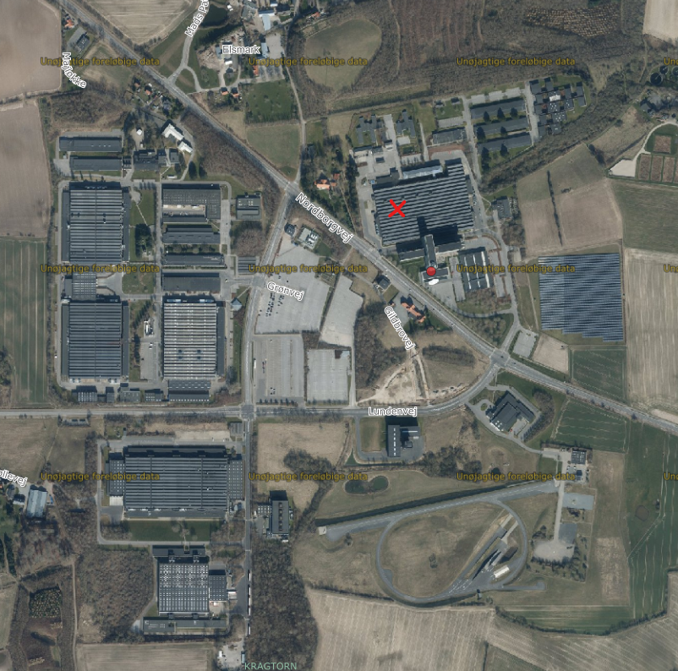

Bilag 2 Placering af afkast L3 HPP
Procesluft fra 3D print processerne ledes til fælles afkast - E1SV
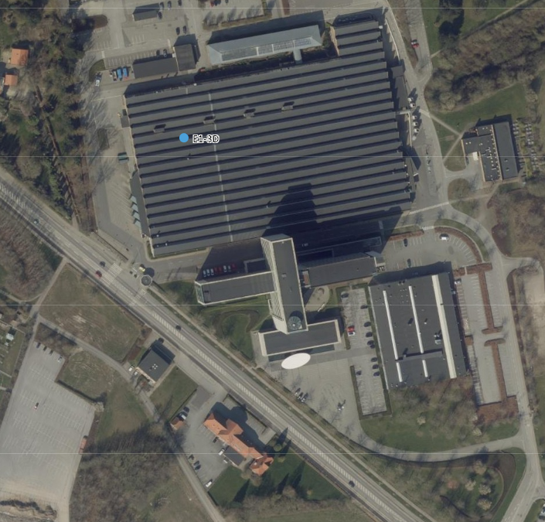

Bilag 3 OML beregning for 2- pyrrolidon
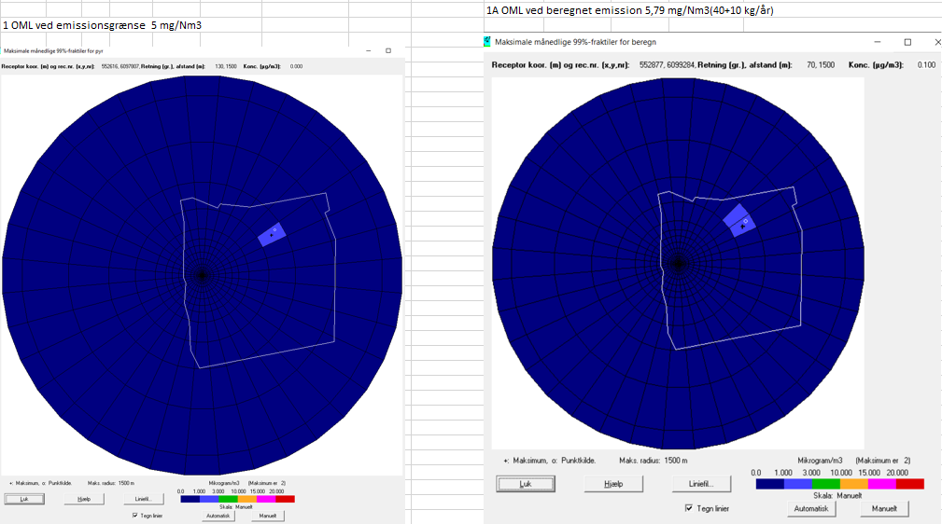

Bilag 4 Kommuneplanrammer

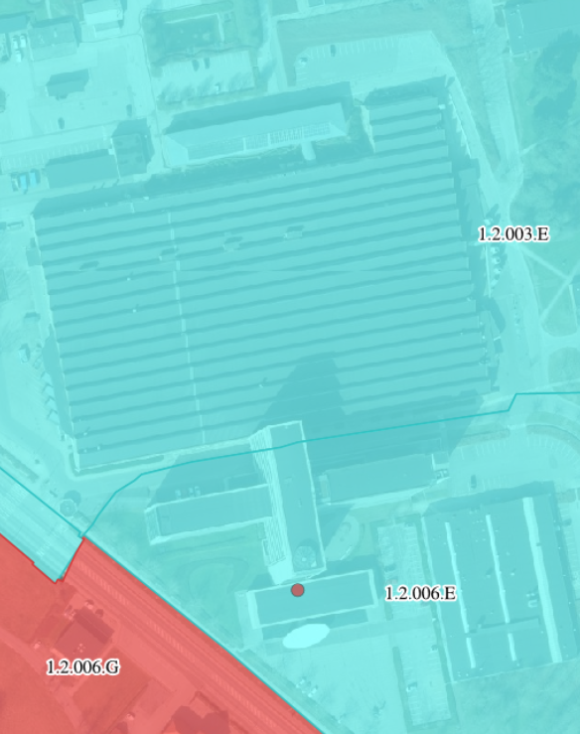

Signaturforklaring
Kommuneplanramme –vedtaget

Boligområde
Blandet bolig og erhverv
Erhvervsområde
Område til butiksformål
Rekreation / fritidsformål
Sommerhusområde
Offentlige formål
Tekniske anlæg
Landområde
Andet

Bilag 5 Layout for 3D printområdet i E1

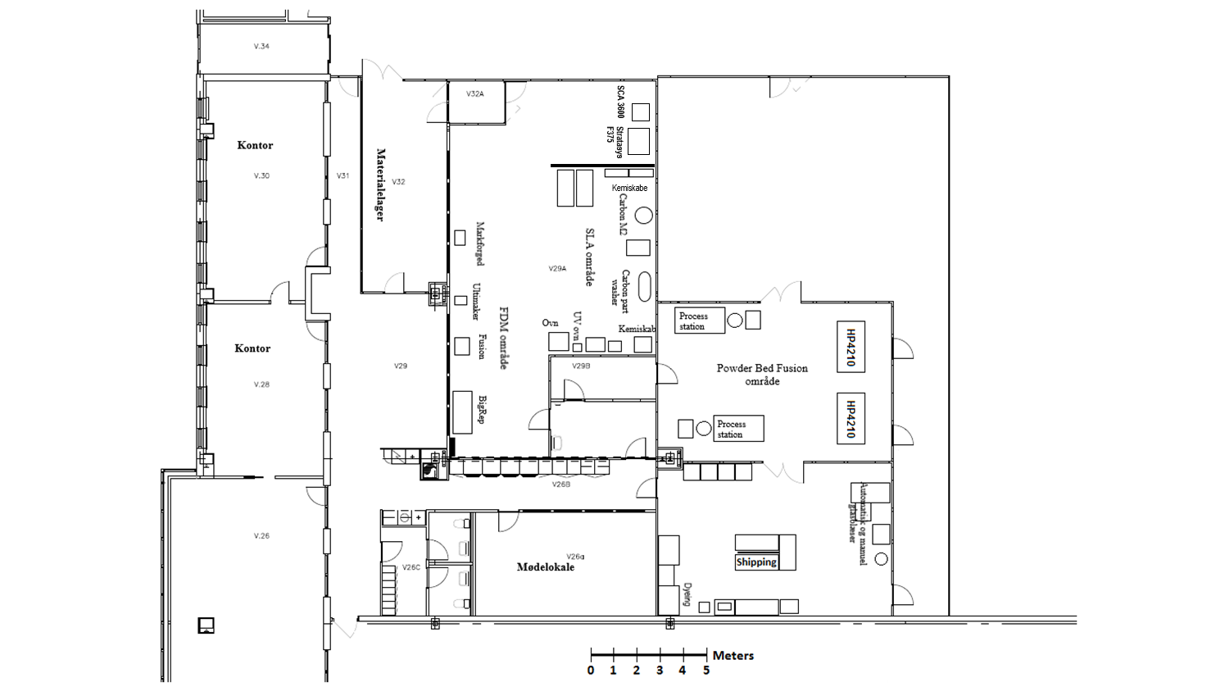
Bilag 6 Beskyttet natur

Flensborg Fjord, Bredgrund og farvandet omkring Als
Nærmeste marine Natura 2000-område er EF-habitatområde 197 Flensborg Fjord, Bredgrund og farvandet omkring Als, som ligger ca. 2,8 km nordøst for virksomheden. Udpegningsgrundlaget er naturtyperne: Sandbanke (1110) og Rev (1170), samt arter: Marsvin (1351). Området er også et fuglebeskyttelsesområde (F64), hvor udpegningsgrundlaget er: Troldand, Bjergand, Hvinand og Toppet Skallesluger.

De væsentligste trusler mod områdets naturværdier er:

Flensborg Fjord, Bredgrund og farvandet omkring Als  Natura 2000-område nr. 197 | Trusler mod områdets naturværdier
Fuglebeskyttelsesområde F64  Habitatområde H173 | Vandkvaliteten trues af udledninger af næringssalte, herunder især kvælstof fra diffuse kilder.  Pesticider samt tungmetaller og andre miljøgifte fra bl.a. bundmaling på skibe.  Forstyrrelser fra bl.a. lystsejlads.  Prædation, jagt og fiskeri herunder muslingefiskeri.

Lilleskov og Troldsmose
Nærmeste terrestriske Natura 2000-område er EF-habitatområde 104 Lilleskov og Troldsmose (terrestrisk), som ligger 6,6 km [retning] for virksomheden. Udpegningsgrundlaget er naturtyperne: Flerårig vegetation på stenede strande (1220), Strandenge (1330), Næringsrige søer og vandhuller med flydeplanter eller store vandaks (3150), Bøgeskove på morbund uden kristtorn (9110), Bøgeskove på muldbund (9130), Egeskove og blandskove på mere eller rig jordbund (9160) og Elle - og askeskov ved vandløb, søer eller væld(91E0), samt arter: Skæv vindelsnegl (1014) og Stor vandsalamander (1166).

De væsentligste trusler mod områdets naturværdier er:

Lilleskov og Troldmose  Natura 2000-område nr. 104 | Trusler mod områdets naturværdier
Habitatområde H189 | Arealreduktion/fragmentering.  Påvirkning af kvælstoffer.  Tilgroning af sø og strandengene. Kan skade bestanddelen af Store vandsalamander.  Uhensigtsmæssig hydrologi.  Intensiv skovdrift kan medføre, at skovnaturtyperne forringes eller ødelægges.  Invasive arter, rynket rose kan blive et problem.  Forstyrrelser, strandvoldene benyttes til opholds- og parkeringspladser.

BILAG IV-ARTER
I de tilstødende natur- og landbrugsarealer omkring industriområdet er der registeret følgende bilag IV-arter:
- Brun flagermus
- Dværgflagermus
- Sydflagermus

De væsentligste trusler mod arterne er:

Art | Trusler
Brun flagermus | - Naturlig fjende er uglen.
Dværg flagermus | -Naturlige fjender som ugle, husmår og skovmår  - Mangel på hule træer  - At de ikke kan etablere dagrastepladser i bygninger nær skov  - At deres vinterkvarterer ødelægges eller forringes
Syd flagermus | Nat- og slørugler

Bilag 7 Referencer
Miljøbeskyttelsesloven | Lovbekendtgørelse nr. 100 af 19 januar 2022 om miljøbeskyttelse.
Godkendelsesbekendtgørelsen | Bekendtgørelse nr. 2080 af 15. november 2021 om godkendelse af listevirksomhed.
Branchebekendtgørelsen for maskinværksteder | Bekendtgørelse nr. 1477 af 12. december 2017 om virksomheder, der forarbejder emner af jern, stål eller andre metaller.
Affaldsbekendtgørelsen | Bekendtgørelse nr. 2512 af 10. december 2021 om affald.
Støjvejledninger | Miljøstyrelsens vejledning nr. 5, 1984 om ekstern støj fra virksomheder.
Luftvejledningen | Miljøstyrelsens vejledning nr. 2, 2001 om begrænsning af luftforurening fra virksomheder.
B-værdivejledning | Miljøstyrelsens vejledning nr. 20, 2016 om B-værdier.

Lovbekendtgørelse nr. 100 af 19. januar 2022 om miljøbeskyttelse
Bekendtgørelse nr. 1595 af 16. december 2018 om udpegning og administration af internationale naturbeskyttelsesområder samt beskyttelse af visse arter

